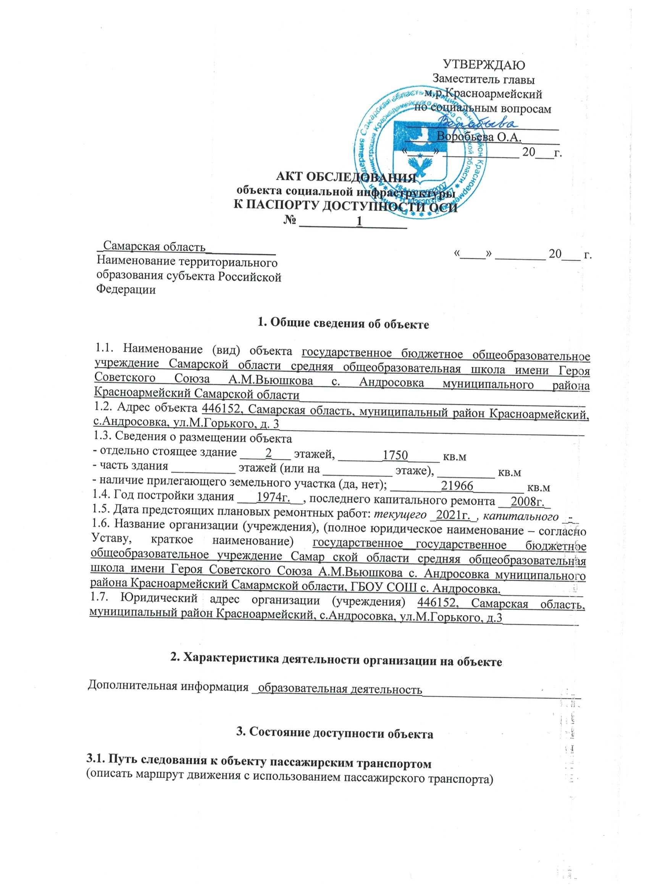_______________________________________нет________________________,
наличие адаптированного пассажирского транспорта к объекту нет

3.2. Путь к объекту от ближайшей остановки пассажирского транспорта:

3.2.1 расстояние до объекта от остановки транспорта _______-_________ м
3.2.2 время движения (пешком) ________-___________ мин
3.2.3 наличие выделенного от проезжей части пешеходного пути (да, нет),
3.2.4 Перекрестки: нерегулируемые; регулируемые, со звуковой сигнализацией, таймером; нет
3.2.5 Информация на пути следования к объекту: акустическая, тактильная, визуальная; нет
3.2.6 Перепады высоты на пути: есть, нет
Их обустройство для инвалидов на коляске: да, нет ( __________нет____________)

3.3. Организация доступности объекта для инвалидов – форма обслуживания

№  п/п | Категория инвалидов  (вид нарушения) | Вариант организации доступности объекта  (формы обслуживания)*
1. | Все категории инвалидов и МГН
 | в том числе инвалиды:
2 | передвигающиеся на креслах-колясках | А
3 | с нарушениями опорно-двигательного аппарата | А
4 | с нарушениями зрения | ВНД
5 | с нарушениями слуха | ВНД
6 | с нарушениями умственного развития | А
* - указывается один из вариантов: «А», «Б», «ДУ», «ВНД»

3.4. Состояние доступности основных структурно-функциональных зон

№  п/п | Основные структурно-функциональные зоны | Состояние доступности,  в том числе для основных категорий инвалидов** | Приложение
 |  |  | № на плане | № фото
1 | Территория, прилегающая к зданию (участок) | ДП-И(К,О,У)
2 | Вход (входы) в здание | ДП-И(К,О,У)
3 | Путь (пути) движения внутри здания (в т.ч. пути эвакуации) | ДП-И(К,О.У)
4 | Зона целевого назначения здания (целевого посещения объекта) | ДП-И(К,О,У)
5 | Санитарно-гигиенические помещения | ДП-И(К,О,У)
6 | Система информации и связи (на всех зонах) | ДП-И(К,О,У)
7 | Пути движения  к объекту (от остановки транспорта) | ДП-И(К,О,У)

** Указывается: ДП-В - доступно полностью всем; ДП-И (К, О, С, Г, У) – доступно полностью избирательно (указать категории инвалидов); ДЧ-В - доступно частично всем; ДЧ-И (К, О, С, Г, У) – доступно частично избирательно (указать категории инвалидов); ДУ - доступно условно, ВНД - недоступно

3.5. ИТОГОВОЕ ЗАКЛЮЧЕНИЕ о состоянии доступности ОСИ:
____Доступно полностью К, О, У______________________________________________
4. Управленческое решение (проект)

4.1. Рекомендации по адаптации основных структурных элементов объекта:

№  п \п | Основные структурно-функциональные зоны объекта | Рекомендации по адаптации объекта (вид работы)*
1 | Территория, прилегающая к зданию (участок) | Не нуждается
2 | Вход (входы) в здание | Не нуждается
3 | Путь (пути) движения внутри здания (в т.ч. пути эвакуации) | Не нуждается
4 | Зона целевого назначения здания (целевого посещения объекта) | Индивидуальное решение с ТСР
5 | Санитарно-гигиенические помещения | Не нуждается
6 | Система информации на объекте (на всех зонах) | Индивидуальное решение с ТСР
7 | Пути движения к объекту (от остановки транспорта) | Не нуждается
8. | Все зоны и участки | Не нуждается
*- указывается один из вариантов (видов работ): не нуждается; ремонт (текущий, капитальный); индивидуальное решение с ТСР; технические решения невозможны – организация альтернативной формы обслуживания

4.2. Период проведения работ ______________________________________
в рамках исполнения _____________________________________________
(указывается наименование документа: программы, плана)

4.3 Ожидаемый результат (по состоянию доступности) после выполнения работ по адаптации ______________________________________________
Оценка результата исполнения программы, плана (по состоянию доступности) ____________________________________________________

4.4. Для принятия решения требуется, не требуется (нужное подчеркнуть):
4.4.1. согласование на Комиссии ____________________________________
_______________________________________________________________
(наименование Комиссии по координации деятельности в сфере обеспечения доступной среды жизнедеятельности для инвалидов и других МГН)
4.4.2. согласование работ с надзорными органами (в сфере проектирования и строительства, архитектуры, охраны памятников, другое - указать)
_____________________________________________________________________________________________________________________________
4.4.3. техническая экспертиза; разработка проектно-сметной документации;
4.4.4. согласование с вышестоящей организацией (собственником объекта);
4.4.5. согласование с общественными организациями инвалидов _______________________________________________________________;
4.4.6. другое __________________________________________________.

Имеется заключение уполномоченной организации о состоянии доступности объекта (наименование документа и выдавшей его организации, дата), прилагается
_______________________________________________________________________________________________________________________________

4.7. Информация может быть размещена (обновлена) на Карте доступности субъекта Российской Федерации____________________________________
_______________________________________________________________
(наименование сайта, портала)

5. Особые отметки

ПРИЛОЖЕНИЯ:

Результаты обследования:
1. Территории, прилегающей к объекту на _____2_____ л.
2. Входа (входов) в здание на _____2_____ л.
3. Путей движения в здании на _____2_____ л.
4. Зоны целевого назначения объекта на _____2 ___ л.
5. Санитарно-гигиенических помещений на _____2_____ л.
6. Системы информации (и связи) на объекте на _____2_____ л.

Результаты фотофиксации на объекте ___________ на __________ л.
Поэтажные планы, паспорт БТИ _______________ на __________ л.
Другое (в том числе дополнительная информация о путях движения к объекту)_________________________________________________________________________________
__________________________________________________________________________________________________________________________________________________________________________________

Руководитель
рабочей группы ___Директор______ _А.П.Почукаев_ ______________
(Должность, Ф.И.О.) (Подпись)

Члены рабочей группы__Заведующий хозяйством_ _Покусай С.П._ _____________
(Должность, Ф.И.О.) (Подпись)
__Учитель технологии_ _Терёхин Г.Н._____ _____________
(Должность, Ф.И.О.) (Подпись)
В том числе:

представители общественных
организаций инвалидов ______________________ ______________
(Должность, Ф.И.О.) (Подпись)
_______________________ ______________
(Должность, Ф.И.О.) (Подпись)

представители организации,
расположенной на объекте ____________________ _____________
(Должность, Ф.И.О.) (Подпись)
___________________ ______________
(Должность, Ф.И.О.) (Подпись)

Управленческое решение согласовано «____» ____________ 20___ г. (протокол №_____)
Комиссией (название).____________________________________________
Приложение 1
к Акту обследования ОСИ к паспорту
доступности ОСИ
№ 1
от «__»_________ 2021 г.

I Результаты обследования:
- Территории, прилегающей к зданию (участка)
ГБОУ СОШ с. Андросовка ;

446152, Самарская область, муниципальный район Красноармейский, с.
Андросовка, ул. М.Горького, д. 3
Наименование объекта, адрес
№ п/п | Наименование функциональнопланировочного элемента | Наличие элемента |  |  | Выявленные нарушения и замечания |  | Работы по адаптации объектов
 |  | есть/ нет | № на плане | № фото | Содержание | Значимо для инвалида (категория) | Содержание | Виды работ
1.1 | Вход (входы) на территорию | есть |  | 1 | Отсутствие информации на объекте | все | Оборудование доступными элементами информации об объекте | Текущий ремонт
1.2 | Путь (пути) движения на территории | есть |  | 2 | нет | все
1.3 | Лестница (наружная) | нет |  | 3 | нет | О, С
1.4 | Пандус (переносной) | есть |  | 4 |  | все

1.5 | Автостоянка и парковка | нет |  |  | Отсутствие площадки для остановки специализир ованных средств общественно го транспорта для инвалидов | все | Обустройство площадки для остановки специализиро- ванных средств общественног о транспорта для инвалидов | Текущий ремонт
 | ОБЩИЕ требования к зоне |  |  |  | Отсутствует информацио нная поддержка на всех путях движения МГН | все | Обустройство информацион ной  поддержки на всех путях движения МГН | Текущий ремонт

II Заключение по зоне:
Наименование структурнофункциональной зоны | Состояние доступности* (к пункту 3.4 Акта обследования ОСИ) | Приложение |  | Рекомендации по адаптации (вид работы)** к пункту 4.1 Акта обследования ОСИ
 |  | № на плане | № фото
«Территория, прилегающая к зданию (участок)» | ДЧ-И (К, О, Г, У) |  | 1,2,3,4 | Текущий и капитальный ремонт
* указывается: ДП-В - доступно полностью всем; ДП-И (К, О, С, Г, У) - доступно полностью избирательно (указать категории инвалидов); ДЧ-В - доступно частично всем; ДЧ-И (К, О, С, Г, У) - доступно частично избирательно (указать категории инвалидов); ДУ - доступно условно, ВНД - недоступно
**указывается один из вариантов: не нуждается; ремонт (текущий, капитальный); индивидуальное решение с ТСР; технические решения невозможны - организация альтернативной формы обслуживания

Комментарий к заключению:

Приложение 2
к Акту обследования ОСИ к паспорту
доступности ОСИ
№ 1
от « »20 г.

I Результаты обследования:
- Входа (входов) в здание

ГБОУ СОШ с. Андросовка:

446152, Самарская область, муниципальный район Красноармейский, с.
Андросовка, ул. М.Горькая, д. 3
Наименование объекта, адрес
№ п/п | Наименование функциональнопланировочного элемента | Наличие элемента |  |  | Выявленные нарушения и замечания |  | Работы по адаптации объектов
 |  | есть/ нет | № на плане | № фото | Содержание | Значимо для инвалида (категория) | Содержание | Виды работ
2.1 | Лестница (наружная) | нет |  | 3
2.2 | Пандус (переносной) | есть |  | 4 |  | все
2.3 | Входная площадка (перед дверью) | есть |  | 5 |  | все
2.4 | Дверь (входная) | есть |  | 6 |  | все
2.5 | Тамбур | есть |  | 7 | Глубина - более 1,8 м, ширина - более 2,2 м; поперечный уклон пола не более 2% | все | Обустройство в тамбуре поперечного уклона пола –  12 % | Капиталь ный ремонт
 | ОБЩИЕ требования к зоне |  |  |  | Выключател и и розетки  - на высоте | все | Обустройство выключателей и розеток на | Текущий ремонт

 |  |  |  |  | выше, чем 0,8 м от уровня пола |  | высоте 0,8 м от уровня пола

II Заключение по зоне:
Наименование структурнофункциональной зоны | Состояние доступности* (к пункту 3.4 Акта обследования ОСИ) | Приложение |  | Рекомендации по адаптации (вид работы)** к пункту 4.1 Акта обследования ОСИ
 |  | № на плане | № фото
«Вход (входы) в здание | ДЧ-И (К, О, Г, У) | 16 | 3,4,5,6,7 | Текущий и капитальный ремонт

* указывается: ДП-В - доступно полностью всем; ДП-И (К, О, С, Г, У) - доступно полностью избирательно (указать категории инвалидов); ДЧ-В - доступно частично всем; ДЧ-И (К, О, С, Г, У) - доступно частично избирательно (указать категории инвалидов); ДУ - доступно условно, ВНД - недоступно
**указывается один из вариантов: не нуждается; ремонт (текущий, капитальный); индивидуальное решение с ТСР; технические решения невозможны - организация альтернативной формы обслуживания

Комментарий к заключению:
Приложение 3
к Акту обследования ОСИ к паспорту
доступности ОСИ
№ 1
от « »20 г.

I Результаты обследования:
- Пути (путей) движения внутри здания (в т.ч. путей эвакуации)

ГБОУ СОШ с. Андросовка:

446152, Самарская область, муниципальный район Красноармейский, с.
Андросовка, ул. М.Горького, д. 3
Наименование объекта, адрес
№ п/п | Наименование функциональнопланировочного элемента | Наличие элемента |  |  | Выявленные нарушения и замечания |  | Работы по адаптации объектов
 |  | есть/ нет | № на плане | № фото | Содержание | Значимо для инвалида (категория) | Содержание | Виды работ
3.1 | Коридор (вестибюль, зона ожидания) | есть |  | 8,9,  10,  11 |  | все
3.2 | Лестница (внутри здания) | есть |  | 12 |  | все
3.3 | Пандус (внутри здания) | нет
3.4 | Лифт пассажирский (или подъемник) | есть |  | 13 |  | все
3.5 | Дверь | есть |  | 14,  15,  16 |  | все
3.6 | Пути эвакуации (в т.ч. зоны безопасности) | есть |  | 17,  19 |  | все
 | ОБЩИЕ требования к зоне |  |  |  | Выключател и и розетки  - на высоте  выше, чем | все | Обустройств о выключател ей и розеток | Текущ ий ремонт

 |  |  |  |  | 0,8 м от уровня пола |  | на высоте 0,8 м от уровня пола

II Заключение по зоне:
Наименование структурнофункциональной зоны | Состояние доступности* (к пункту 3.4 Акта обследования ОСИ) | Приложение |  | Рекомендации по адаптации (вид работы)** к пункту 4.1 Акта обследования ОСИ
 |  | № на плане | № фото
«Путь (пути) движения внутри здания (в т.ч. путей эвакуации)» | ДП-В | 15,35,3,28 | 8-19 | Текущий ремонт
* указывается: ДП-В - доступно полностью всем; ДП-И (К, О, С, Г, У) - доступно полностью избирательно (указать категории инвалидов); ДЧ-В - доступно частично всем; ДЧ-И (К, О, С, Г, У) - доступно частично избирательно (указать категории инвалидов); ДУ - доступно условно, ВНД - недоступно
** указывается один из вариантов: не нуждается; ремонт (текущий, капитальный); индивидуальное решение с ТСР; технические решения невозможны - организация альтернативной формы обслуживания

Комментарий к заключению:
Приложение 4 (I)
к Акту обследования ОСИ к паспорту
доступности ОСИ
№ 1
от «__» _________2021г.

I Результаты обследования:
- Зоны целевого назначения здания (целевого посещения объекта)
Вариант I - зона обслуживания инвалидов

ГБОУ СОШ с. Андросовка ;

446152, Самарская область, муниципальный район Красноармейский, с.
Андросовка, ул. М.Горького, д. 3
Наименование объекта, адрес
№ п/п | Наименование функциональнопланировочного элемента | Наличие элемента |  |  | Выявленные нарушения и замечания |  | Работы по адаптации объектов
 |  | есть/ нет | № на плане | № фото | Содержание | Значимо для инвалида (категория) | Содержание | Виды работ
4.1 | Кабинетная форма обслуживания | нет
4.2 | Зальная форма обслуживания | есть | 37 | 18 | Выключател и и розетки - на высоте выше, чем 0,8 м от уровня пола | все | Обустройств о выключател ей и розеток на высоте 0,8 м от уровня пола | Текущ ий ремонт
4.3 | Прилавочная форма обслуживания | нет
4.4 | Форма обслуживания с перемещением по маршруту | нет
4.5 | Кабина индивидуального обслуживания | нет
 | ОБЩИЕ требования к зоне

II Заключение по зоне:
Наименование структурнофункциональной зоны | Состояние доступности* (к пункту 3.4 Акта обследования ОСИ) | Приложение |  | Рекомендации по адаптации (вид работы)** к пункту 4.1 Акта обследования ОСИ
 |  | № на плане | № фото
«Зона целевого назначения здания (целевого посещения объекта)» | ДП-В | 37 | 18 | Текущий ремонт

* указывается: ДП-В - доступно полностью всем; ДП-И (К, О, С, Г, У) - доступно полностью избирательно (указать категории инвалидов); ДЧ-В - доступно частично всем; ДЧ-И (К, О, С, Г, У) - доступно частично избирательно (указать категории инвалидов); ДУ - доступно условно, ВНД - недоступно
**указывается один из вариантов: не нуждается; ремонт (текущий, капитальный); индивидуальное решение с ТСР; технические решения невозможны - организация альтернативной формы обслуживания

Комментарий к заключению:
Приложение 5
к Акту обследования ОСИ к паспорту
доступности ОСИ
№ 1
от «__» _________2021г.

I Результаты обследования:
- Санитарно-гигиенических помещений
ГБОУ СОШ пос. Ленинский ;
446145, Самарская область, муниципальный район Красноармейский, пос.
Ленинский, ул. Новая, д. 2
Наименование объекта, адрес
№ п/п | Наименование функциональнопланировочного элемента | Наличие элемента |  |  | Выявленные нарушения и замечания |  | Работы по адаптации объектов
 |  | есть/ нет | № на плане | № фото | Содержание | Значимо для инвалида (категория) | Содержание | Виды работ
5.1 | Туалетная комната | есть | 2 | 20 | Отсутствие двусторонней связи с дежурным или кнопки звонка(в дежурную комнату), отсутствие аварийного освещения | все | Обустройство двусторонней связи с дежурным или кнопки звонка (в дежурную комнату), отсутствие аварийного освещения | Текущи й ремонт
5.2 | Душевая/ ванная комната | нет
5.3 | Бытовая  комната  (гардеробная) | есть |  | 22 | Отсутствие индивидуальн ых шкафов | К, О, С | Обустройство индивидуальн ых шкафов | Текущи й ремонт
 | ОБЩИЕ требования к зоне |  |  |  | Выключатели и розетки - на высоте выше, чем 0,8 м от уровня пола | все | Обустройство выключателей и розеток на высоте 0,8 м от уровня пола | Текущи й ремонт

II Заключение по зоне:
Наименование структурнофункциональной зоны | Состояние доступности* (к пункту 3.4 Акта обследования ОСИ) | Приложение |  | Рекомендации по адаптации (вид работы)** к пункту 4.1 Акта обследования ОСИ
 |  | № на плане | № фото
«Санитарногигиенические помещения» | ДП-И (Г, У) | 2,17 | 20,22 | Текущий ремонт

* указывается: ДП-В - доступно полностью всем; ДП-И (К, О, С, Г, У) - доступно полностью избирательно (указать категории инвалидов); ДЧ-В - доступно частично всем; ДЧ-И (К, О, С, Г, У) - доступно частично избирательно (указать категории инвалидов); ДУ - доступно условно, ВНД - недоступно
**указывается один из вариантов: не нуждается; ремонт (текущий, капитальный); индивидуальное решение с ТСР; технические решения невозможны - организация альтернативной формы обслуживания

Комментарий к заключению:

Приложение 6
к Акту обследования ОСИ к паспорту
доступности ОСИ
№ 1
от «__» _________2021г.

I Результаты обследования:
- Системы информации на объекте
ГБОУ СОШ с. Андросовка:
446152, Самарская область, муниципальный район Красноармейский, с.
Андросовка, ул. М.Горького, д. 3
Наименование объекта, адрес
№ п/п | Наименование функциональнопланировочного элемента | Наличие элемента |  |  | Выявленные нарушения и замечания |  | Работы по адаптации объектов
 |  | есть/ нет | № на плане | № фото | Содержание | Значимо для инвалида (категория) | Содержание | Виды работ
6.1 | Визуальные средства | есть |  | 23,  24 |  | все
6.2 | Акустические средства | есть |  | 25 |  | все
6.3 | Тактильные средства | нет |  |  |  | все | Обустройство тактильных средств | Текущий ремонт
 | ОБЩИЕ требования к зоне

II Заключение по зоне:
Наименование структурнофункциональной зоны | Состояние доступности* (к пункту 3.4 Акта обследования ОСИ) | Приложение |  | Рекомендации по адаптации (вид работы)** к пункту 4.1 Акта обследования ОСИ
 |  | № на плане | № фото
«Система информации на | ДП-И (К, О, Г, У) |  | 23,24,25 | Текущий ремонт
объекте»

* указывается: ДП-В - доступно полностью всем; ДП-И (К, О, С, Г, У) - доступно полностью избирательно (указать категории инвалидов); ДЧ-В - доступно частично всем; ДЧ-И (К, О, С, Г, У) - доступно частично избирательно (указать категории инвалидов); ДУ - доступно условно, ВНД - недоступно
**указывается один из вариантов: не нуждается; ремонт (текущий, капитальный); индивидуальное решение с ТСР; технические решения невозможны - организация альтернативной формы обслуживания
Комментарий к заключению:

